PRAVA DJECE U

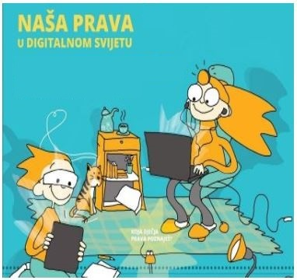

DIGITALNOM SVIJETU